## Arbeitsplatzausstattung Löten:

Bevor ihr mit der Lötarbeit eures Aufbaus beginnt, solltet ihr den Arbeitsplatz mit den untenstehenden Materialien und Werkzeugen bestücken.

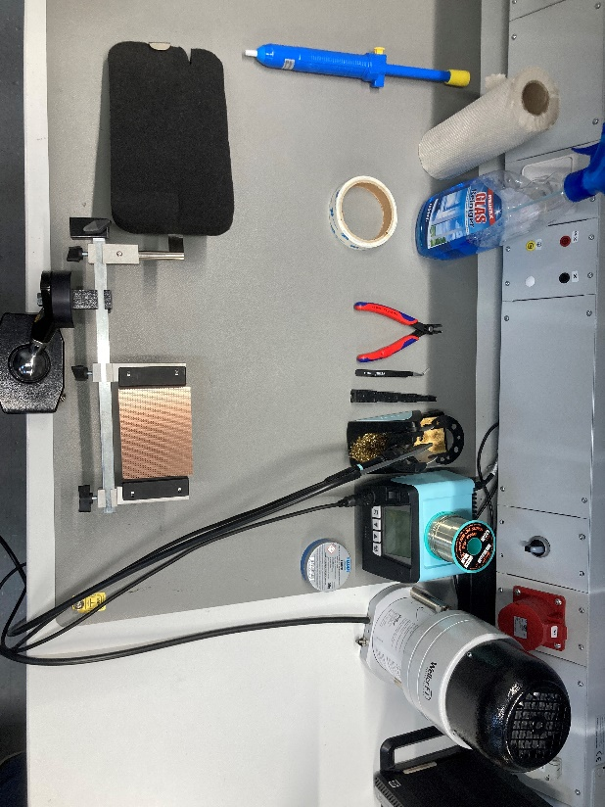Die Bauteile, Werkzeuge und Materialien solltet ihr in den Blechschränken bzw. Lagertürmen im Elektroniklabor finden, sofern keine anderen Angaben gemacht worden sind.

Der fertig bestückte Arbeitsplatz ohne Materialien für den Projektaufbau sollte so aussehen:

|  |
| --- |
| Lötkolbenset |
| Absaugung |
| Lötzinn |
| Biegelehre |
| Entlötpumpe |
| Elektronik-Seitenschneider |
| Pinzette |
| Lötfett |
| Platinenhalterung |
| Doppelseitiges Klebeband |
| Glasreiniger |
| Papier |